Аналитическая справка о проведении социально-психологического тестирование обучающихся МОУ СОШ № 9 УКМО в 2024 году
С целью профилактики незаконного потребления обучающимися наркотических и психотропных веществ, во исполнение приказа Министерства здравоохранения Иркутской области и министерства образования Иркутской области от 27 июля 2021г. №15-мпр/49-мпр «Об утверждении Порядка межведомственного взаимодействия при проведении социально-психологического тестирования и профилактических медицинских осмотров обучающихся в общеобразовательных организациях и профессиональных образовательных организациях, а также образовательных организациях высшего образования в Иркутской области», во исполнение приказа Управления образованием Усть-Кутского муниципального образования от 29 августа 2024 года № 245, с 05.09.2024 по 21.10.2024 года в МОУ СОШ № 9 УКМО прошло социально-психологическое тестирование.
ЕМ СПТ-2024 предназначается для выявления латентной (скрытой) и явной рискогенности социально-психологических условий, которые формируют у учащихся психологическую готовность к зависимому поведению, выявляет повышенную и незначительную вероятность вовлечения в зависимое поведение.
Оценка вероятности вовлечения в аддиктивное поведение осуществляется на основе соотношения факторов риска и факторов защиты, воздействующих на обследуемых. При тестировании осуществляется оценка вероятности вовлечения в зависимое поведение на основе соотношения факторов риска и факторов защиты, с целью организации адресной и системной работы с обучающимися, направленной на профилактику вовлечения в потребление наркотических и психоактивных веществ.
В качестве инструментария использовалась единая методика социально-психологического тестирования, разработанная Минпросвещением России по формам:
Форма «А-140» | 140 утверждений, для тестирования обучающихся 7-9 классов
Форма «В-170» | 170 утверждений для тестирования обучающихся 10-11 классов

Принципы социально-психологического тестирования:
– Принцип добровольности
– Принцип конфиденциальности
– Принцип ненаказуемости
- Принцип адресной помощи

СПТ проводилось добровольно, при наличии их информированных согласий в письменной форме об участии в СПТ, обучающихся, не достигших возраста пятнадцати лет, (13-ти лет, начиная с 7 класса) проводилось при наличии информированного согласия одного из родителей или иного законного представителя.

Члены Комиссии МОУ СОШ № 9 провели информационно-разъяснительную работу с обучающимися и родителями по проведению тестирования, информировали о целях и порядке проведения СПТ;
– организовали мероприятия по формированию среди родителей и учащихся позитивного отношения к тестированию;
– получали от обучающихся либо от их родителей (иных законных представителей) информированные согласия;
– составляли список обучающихся, подлежащих СПТ, присваивали каждому персональный код.
Результатами подготовительного этапа явились:
– согласие родителей (законных представителей), обучающихся на участие в тестировании;
– расписание тестирования по классам в общеобразовательной организации.
При проведении тестирования в каждой аудитории присутствовал член Комиссии. В процессе тестирования допускалось присутствие в классе в качестве наблюдателей родителей (законных представителей) обучающихся, участвующих в тестировании.
Перед началом тестирования член Комиссии обеспечил рассадку обучающихся в классе по одному за партой, за отдельный компьютер на расстоянии с целью соблюдения конфиденциальности, провел инструктаж обучающихся, участвующих в тестировании, в том числе информировал об условиях тестирования и его продолжительности.

Результаты СПТ 2024-2025 уч.года в МОУ СОШ № 9 следующие:

Общее число обучающихся в возрасте от 13 лет и старше, подлежащих социально-психологическому тестированию в МОУ СОШ № 9 составило 406 человека, из них: 7 класс – 75 чел.; 8 класс – 127 чел.; 9 класс - 127чел.; 10 класс- 40 чел.; 11класс – 37 чел.

Индивидуальные коды (по согласиям) были присвоены 393 чел., число обучающихся, принявших участие в социально-психологическом тестировании 392 человека.

Данные свидетельствуют, что учащиеся и их родители (законные представители) информированы и осведомлены о процедуре и цели тестировании, так как наблюдается небольшой показатель по отказам от тестирования (13 человек). Таким образом, %участия обучающихся в СПТ в 2024-2025 уч.году составил – 96,5%
Также был проведен анализ по динамике в участии в данной процедуре за 3 года.

Результаты СПТ 2024 года:
класс | Высочайшая вероятность проявления рискового поведения | Высокая вероятность проявления рискового поведения
7-е | 2 | 8
8-е | 3 | 4
9-е | 2 | 6
10-е | 0 | 3
11-е | 0 | 1

Таким образом, высочайшая вероятность составила 2% от числа обучающихся, принявших участие в тестировании; высокая вероятность – 6%;
Число обучающихся, составивших «группу риска» за три года

Количественный анализ по факторам риска и факторам защиты обучающихся с высочайшей вероятностью проявлений рискового поведения (нижняя шкала – количество стенов, шкала слева – количество человек, набравшее данное количество стенов)

Факторы риска

Потребность в помощи, зависимость  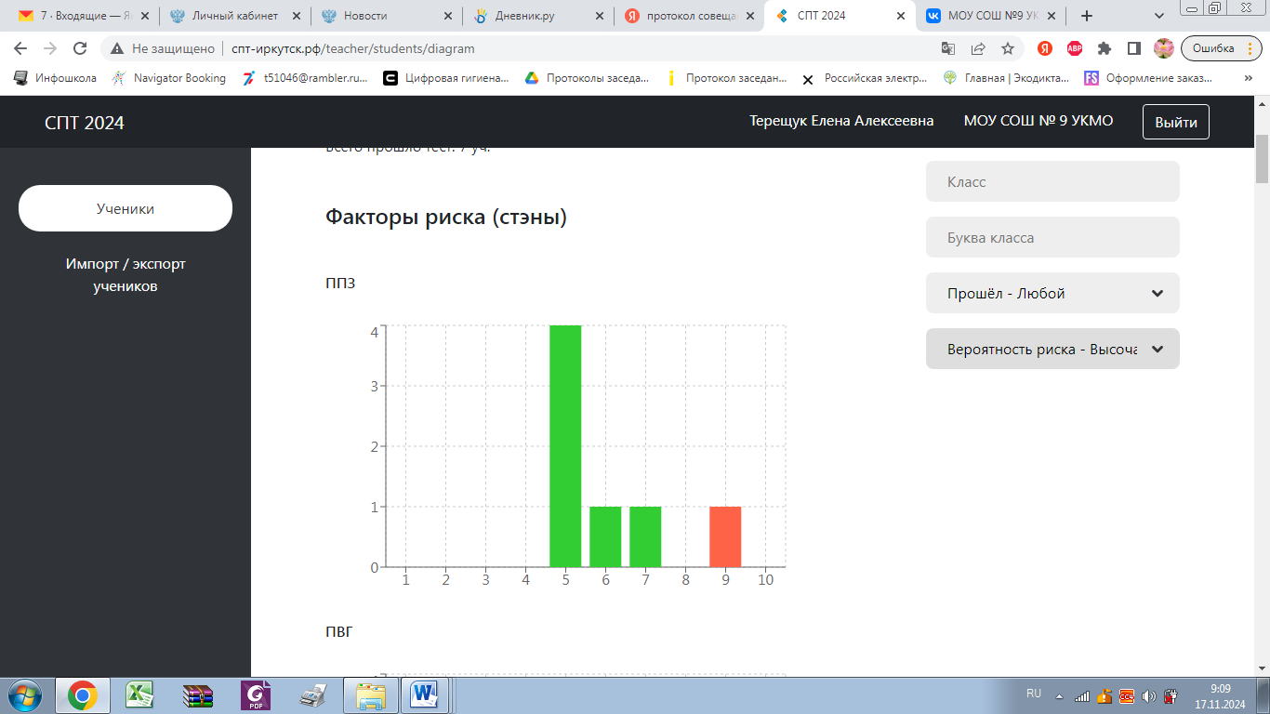 | Потребность во внимании группы  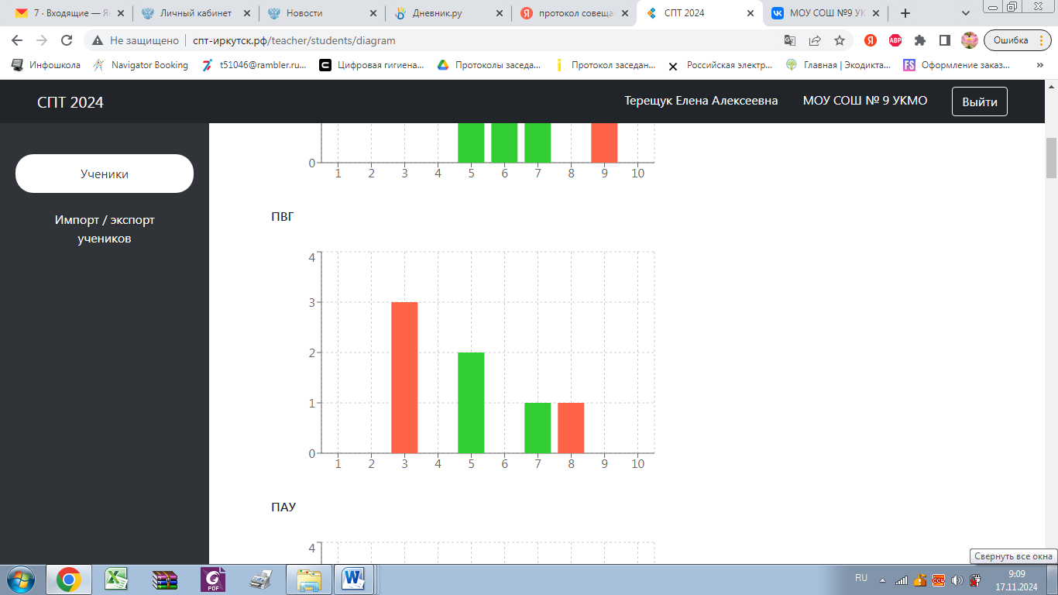
Принятие асоциальных установок  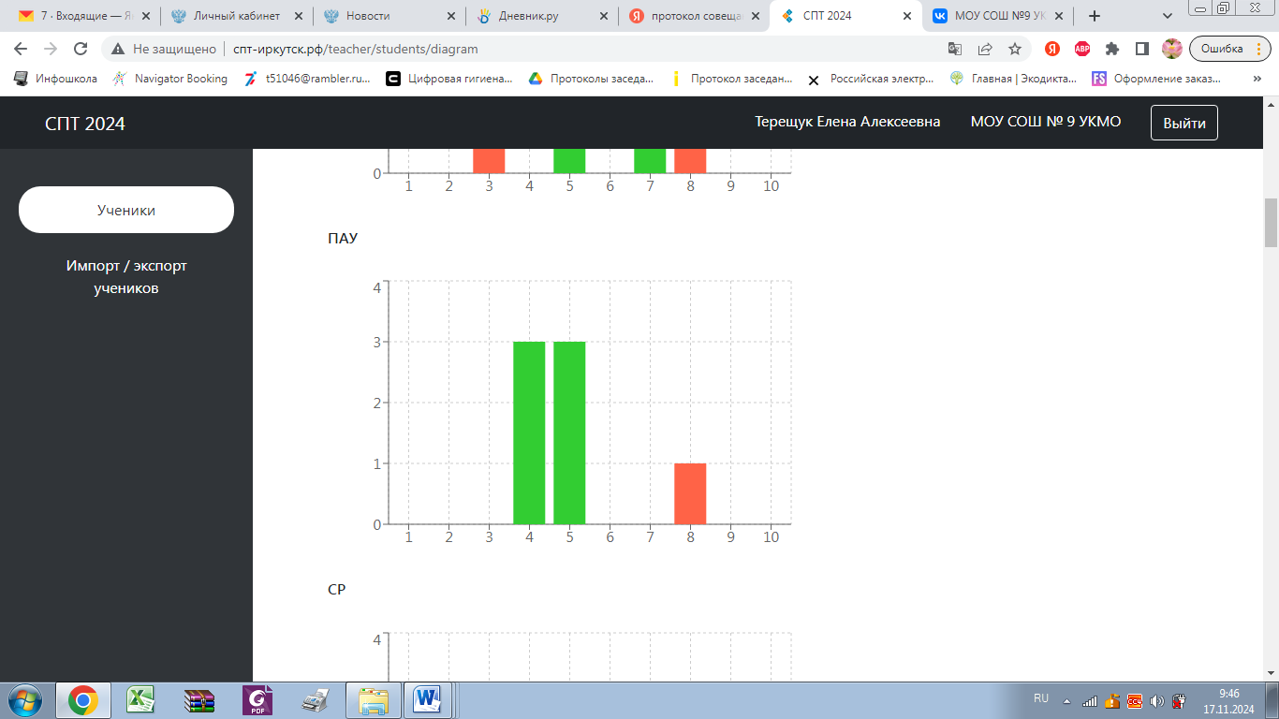 | Стремление к риску  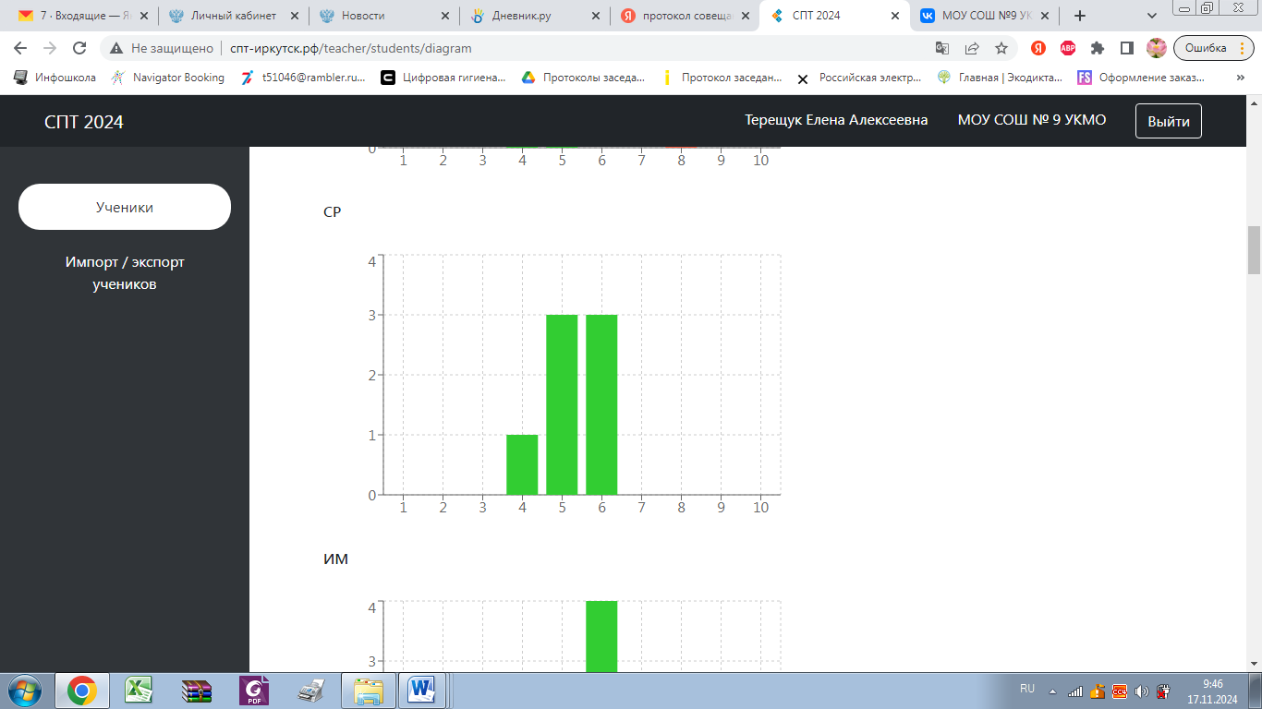
Импульсивность  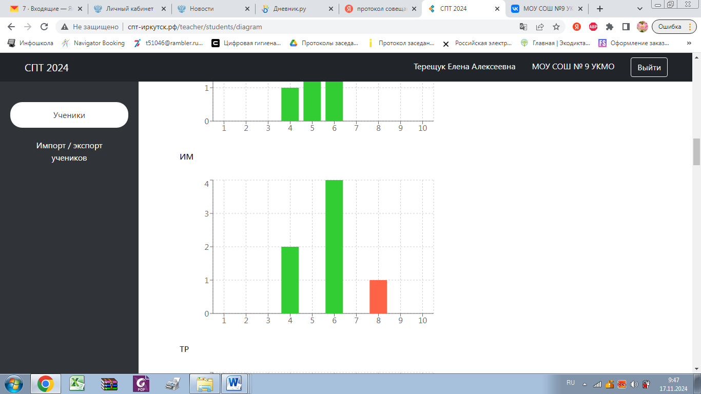 | Тревожность  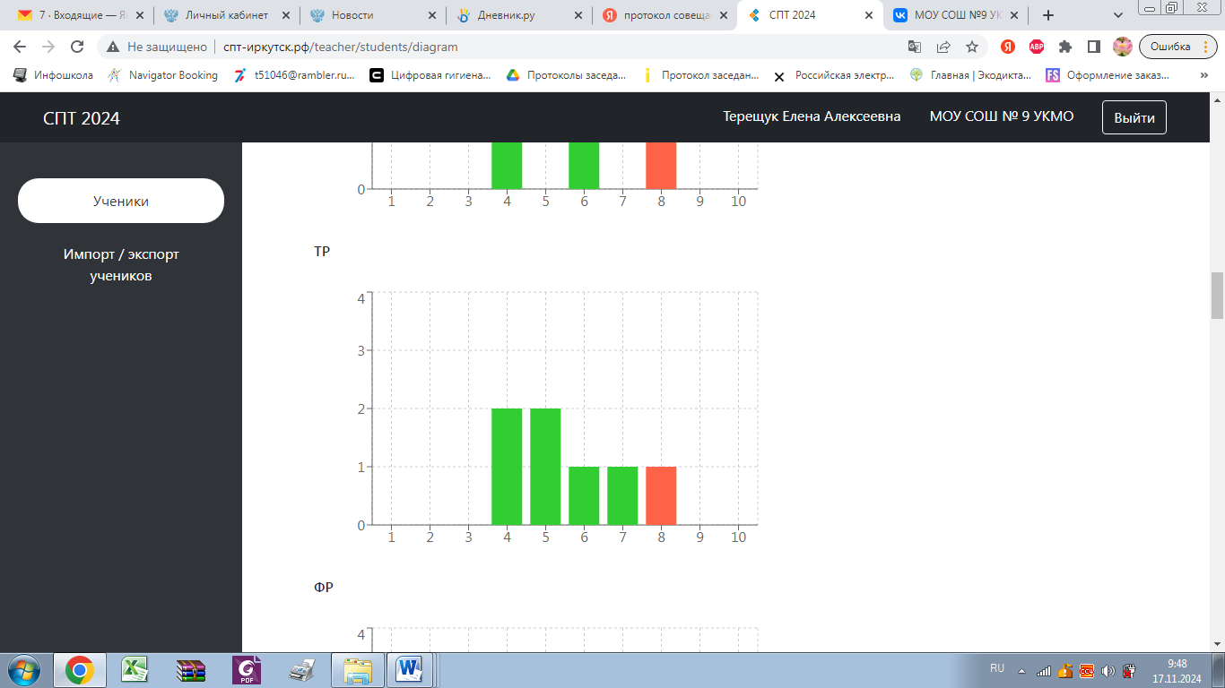

Факторы защиты

Принятие родителями  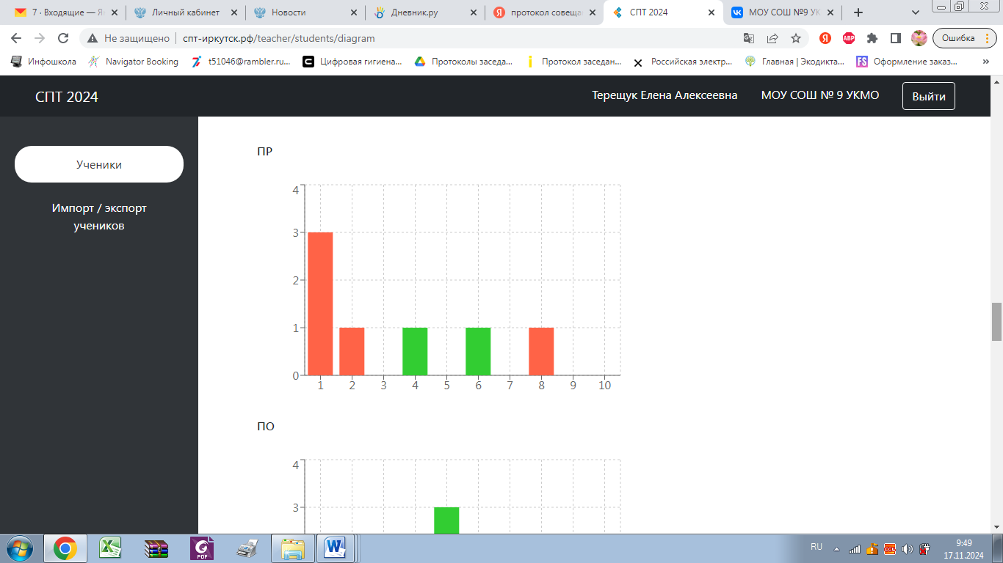 | Принятие одноклассниками  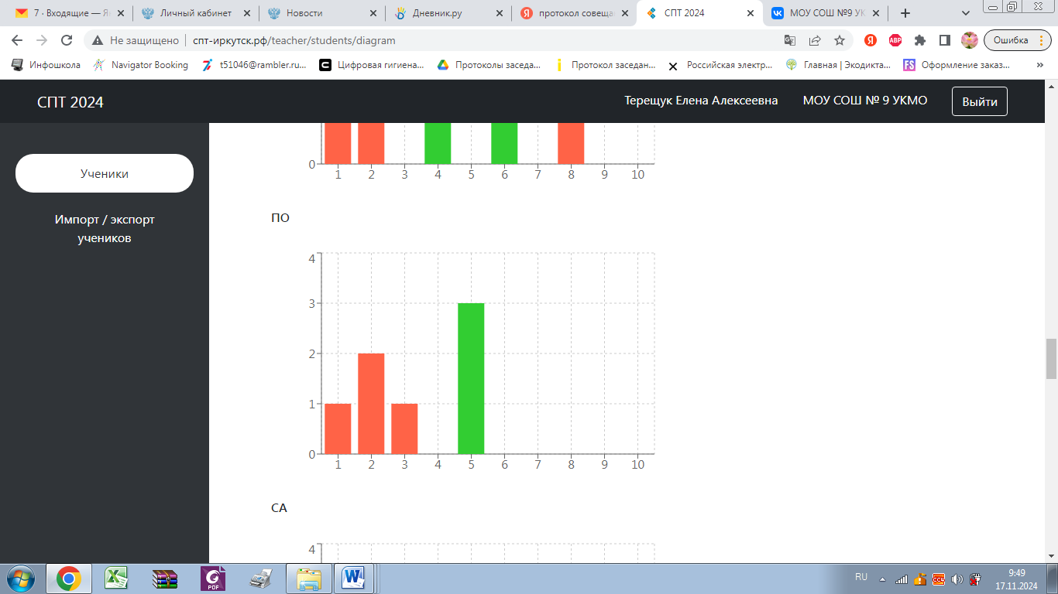
Социальная активность  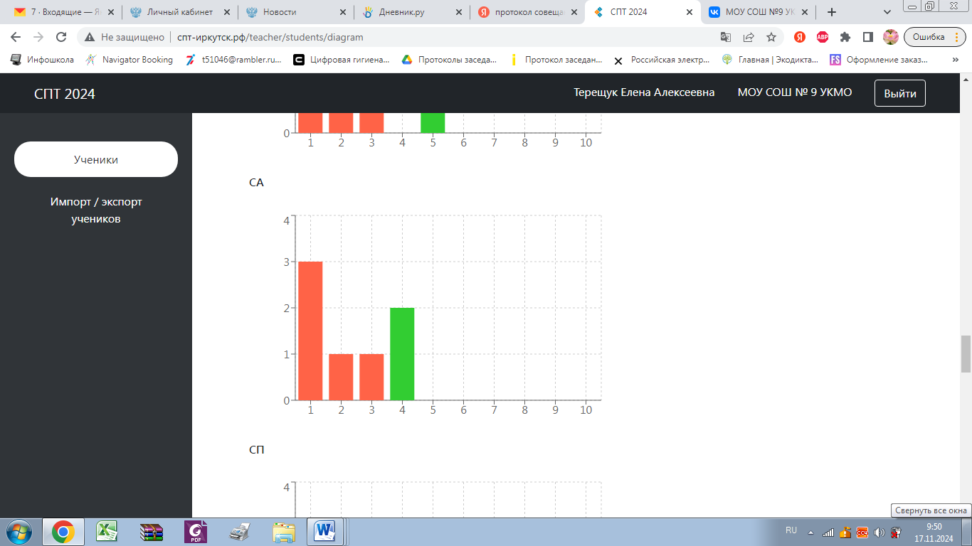 | Самоконтроль поведения  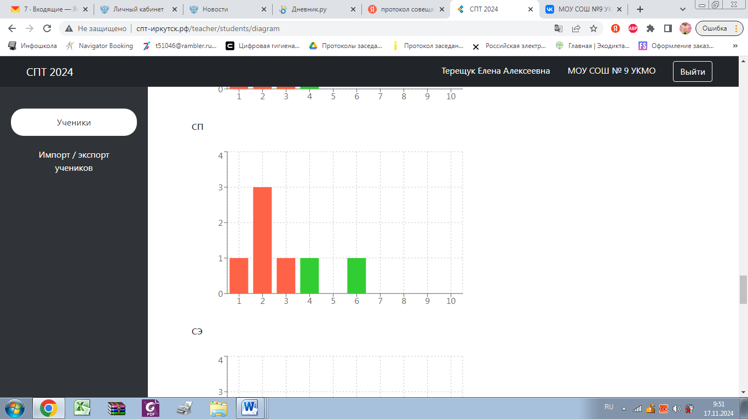
Адаптированность к нормам  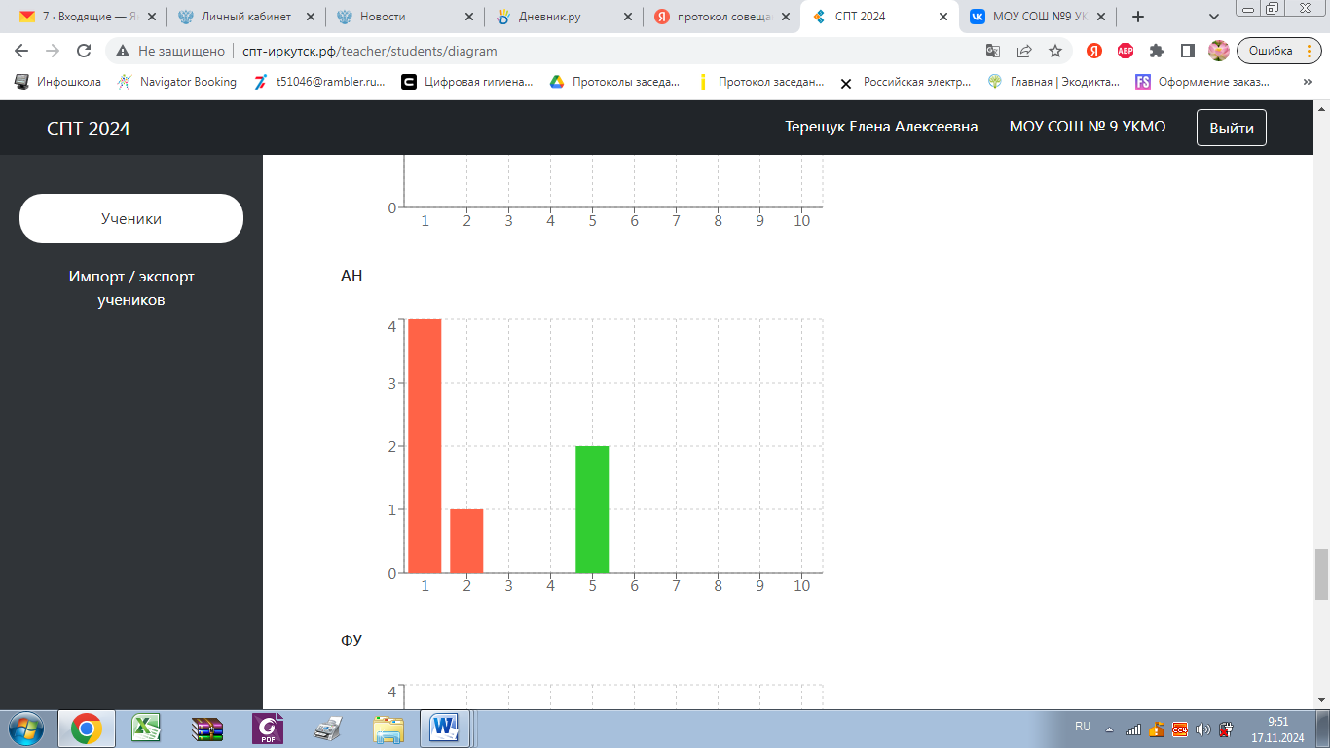 | Фрустрационная устойчивость  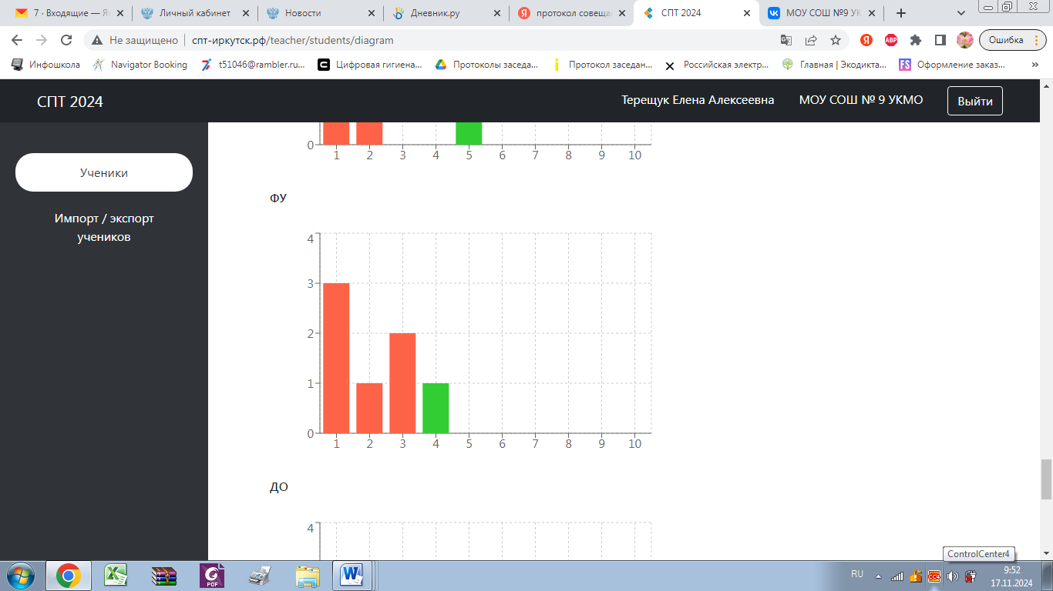

Количественный анализ по факторам риска и факторам защиты обучающихся с высокой вероятностью проявлений рискового поведения (нижняя шкала – количество стенов, шкала слева – количество человек, набравшее данное количество стенов)
Факторы риска
Потребность в помощи, зависимость  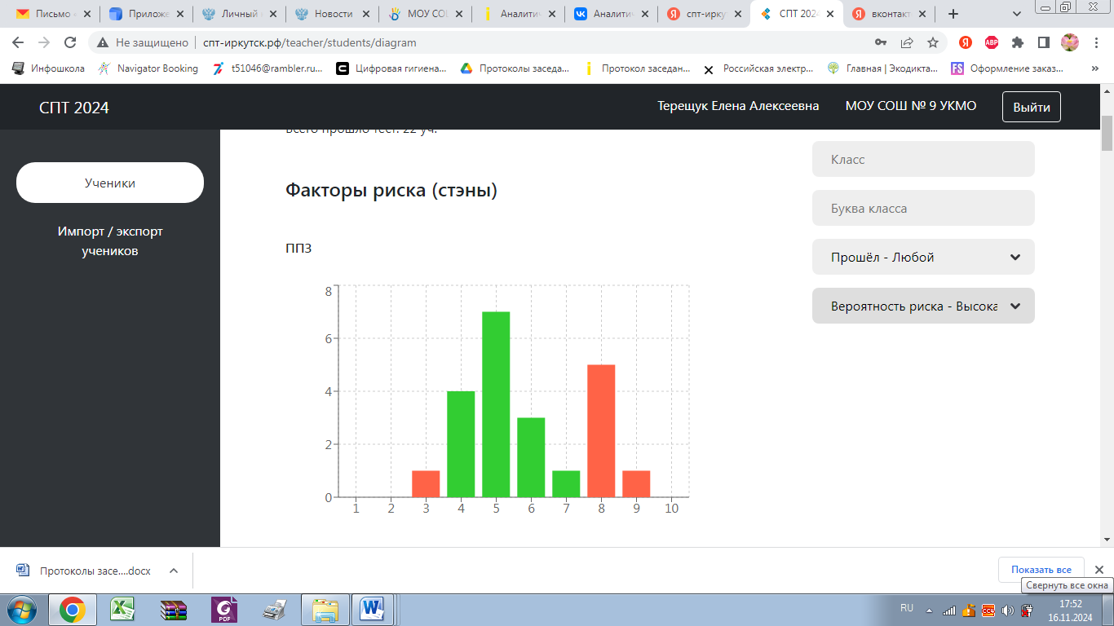 | Потребность во внимании группы  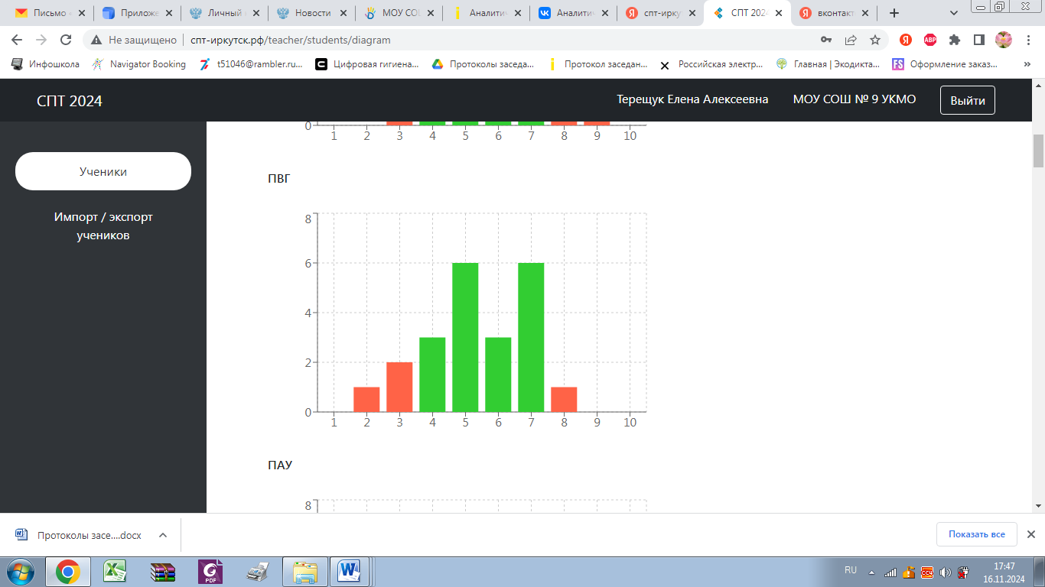
Принятие асоциальных установок  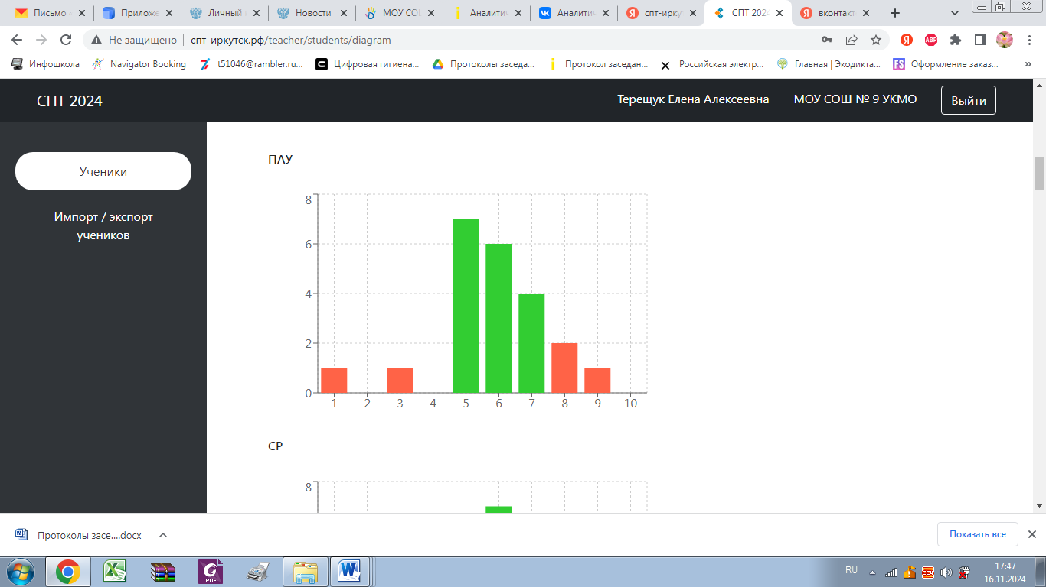 | Стремление к риску  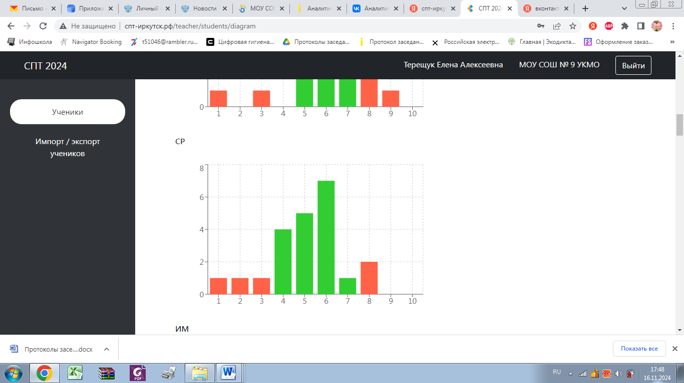
Импульсивность  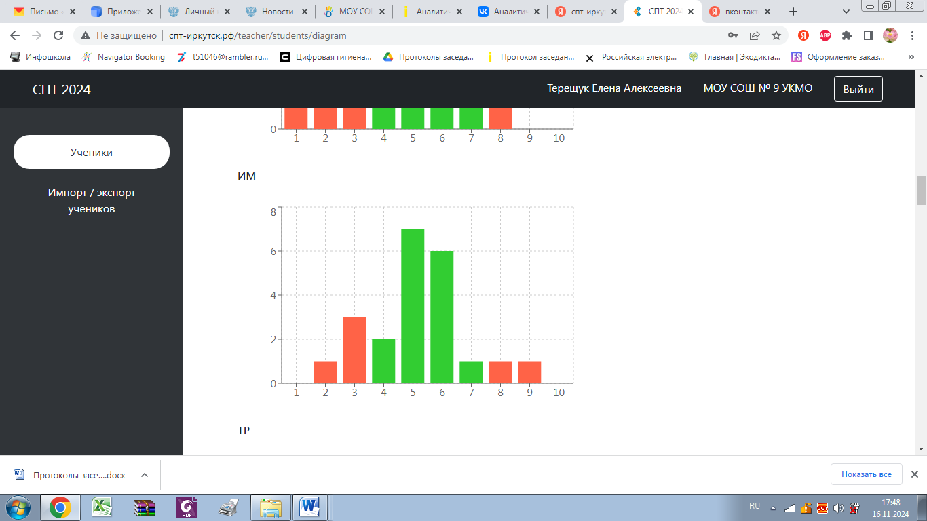 | Тревожность  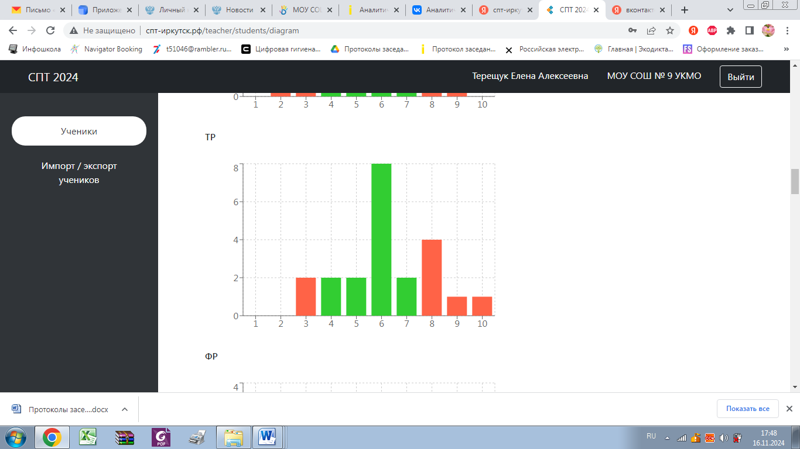
Фрустрированность  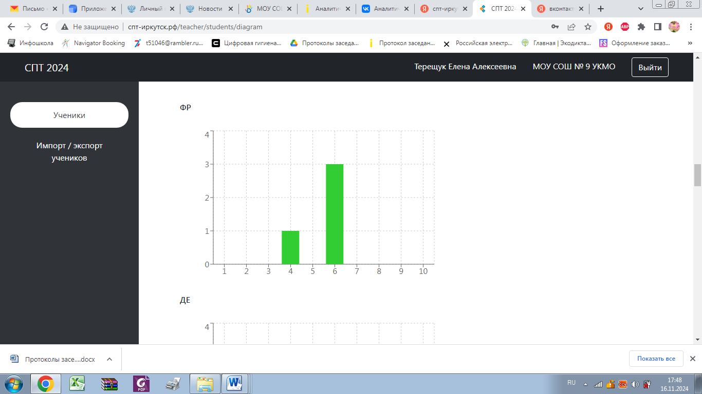 | Склонность к делинквентности  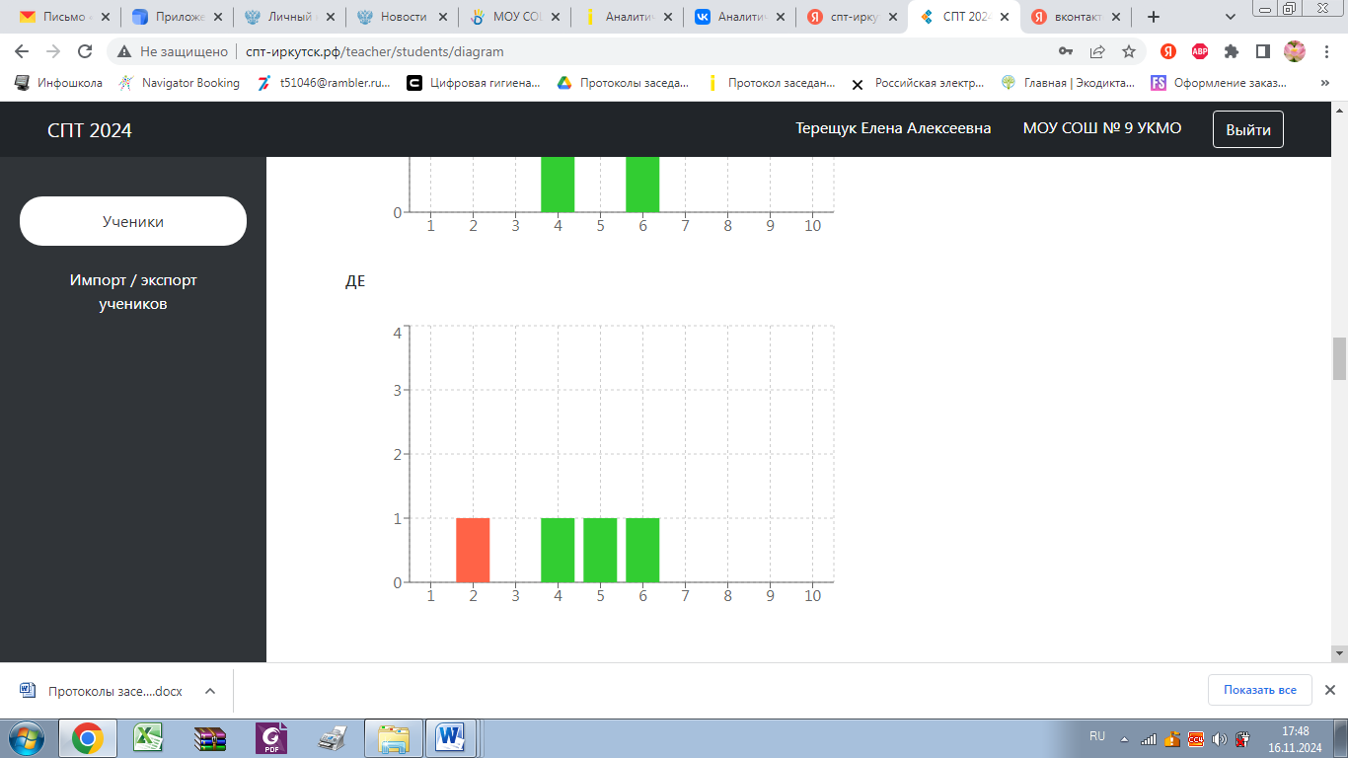

Факторы защиты

Принятие родителями  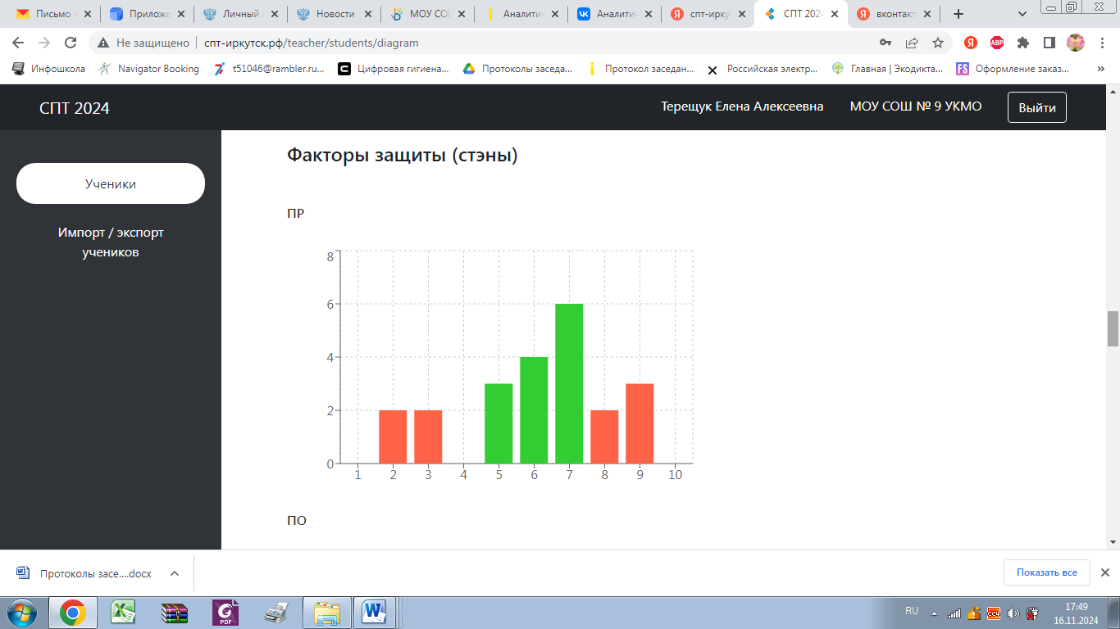 | Принятие одноклассниками  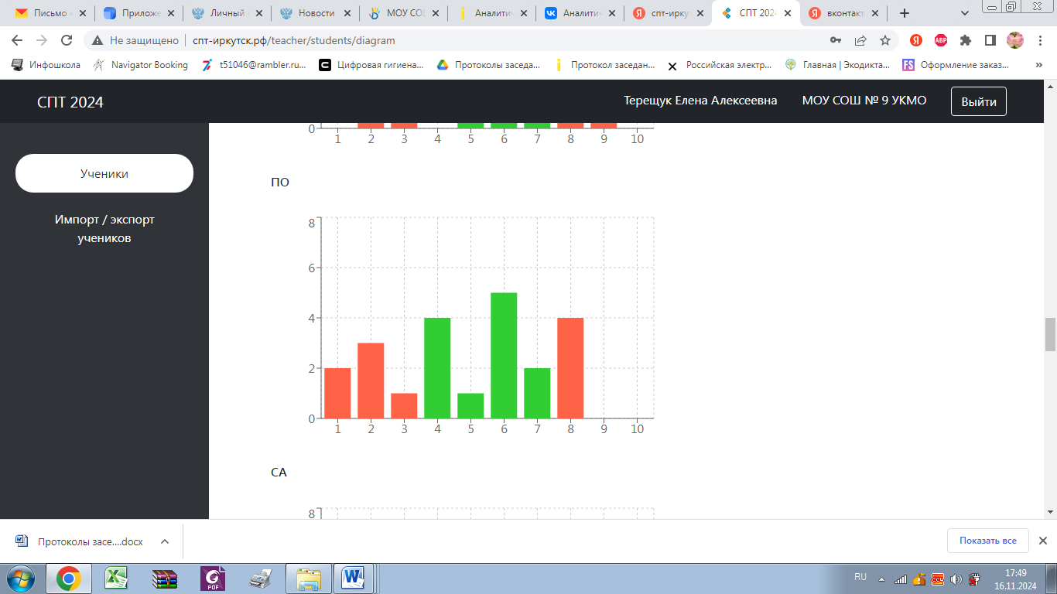
Социальная активность  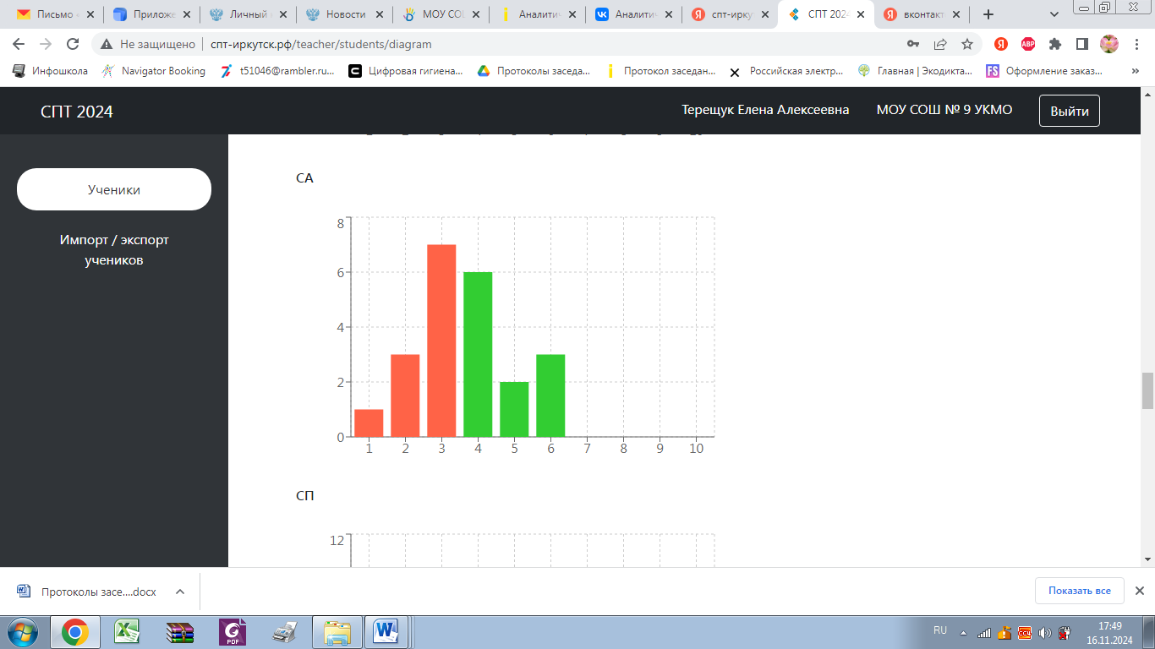 | Самоконтроль поведения  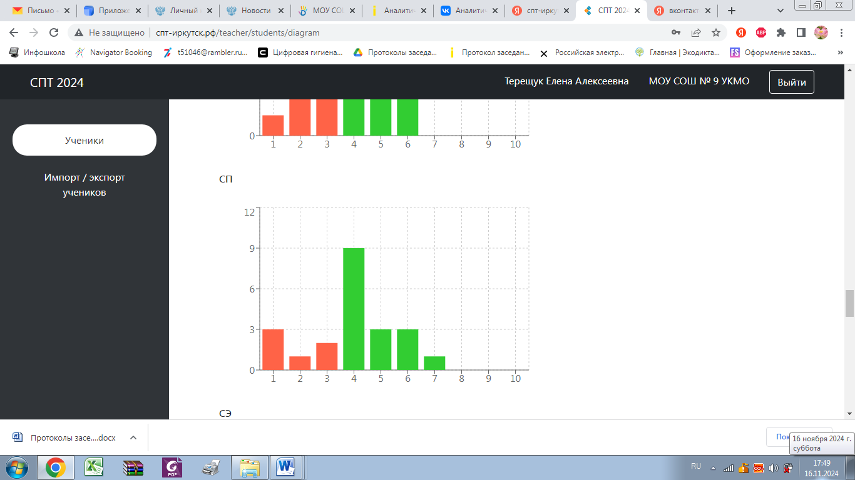
Самоэффективность  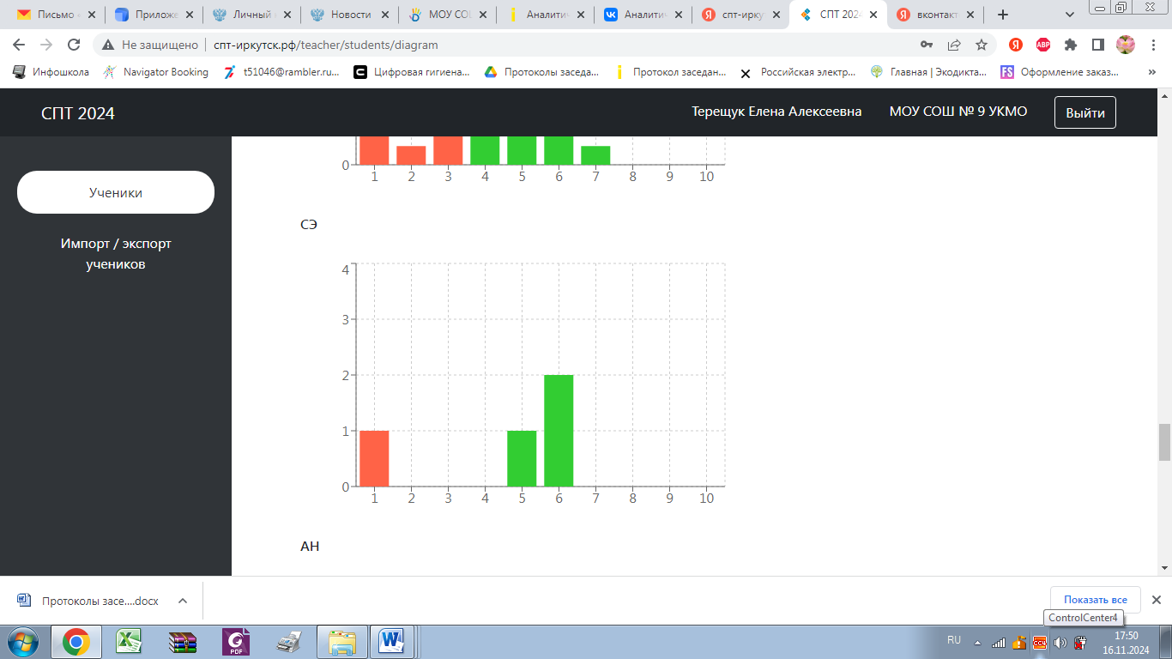 | Адаптированность к нормам  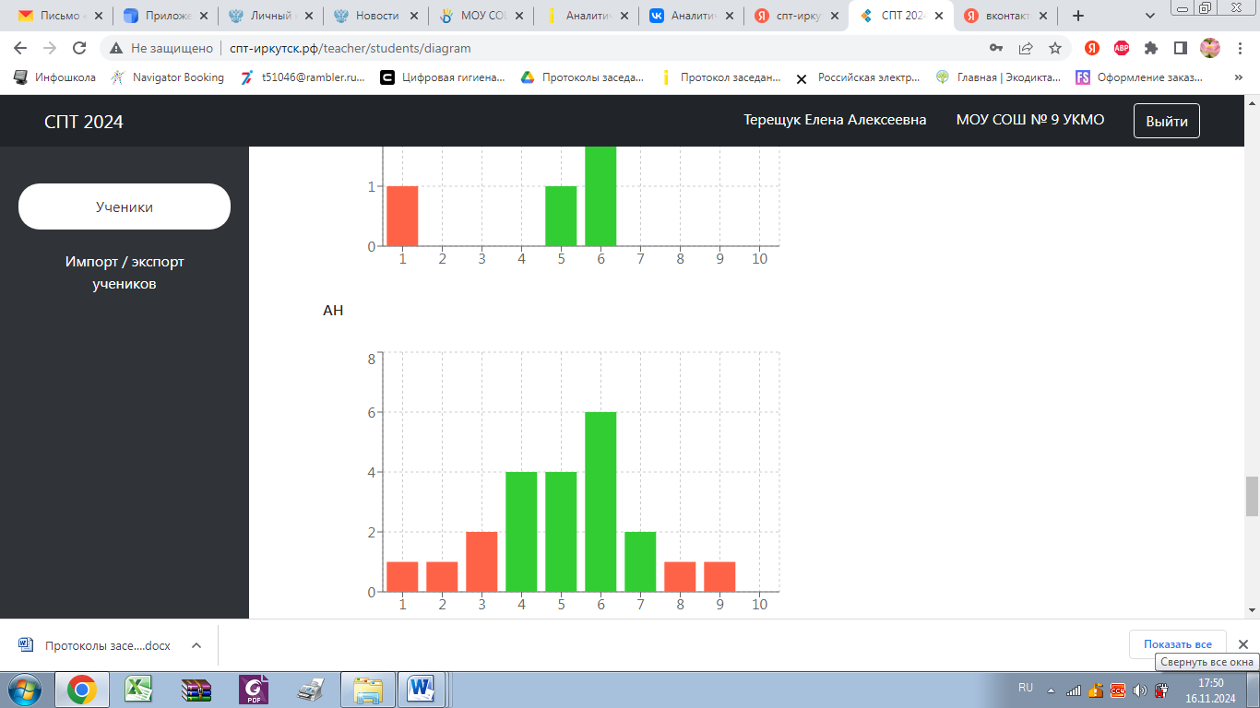
Фрустрационная устойчивость  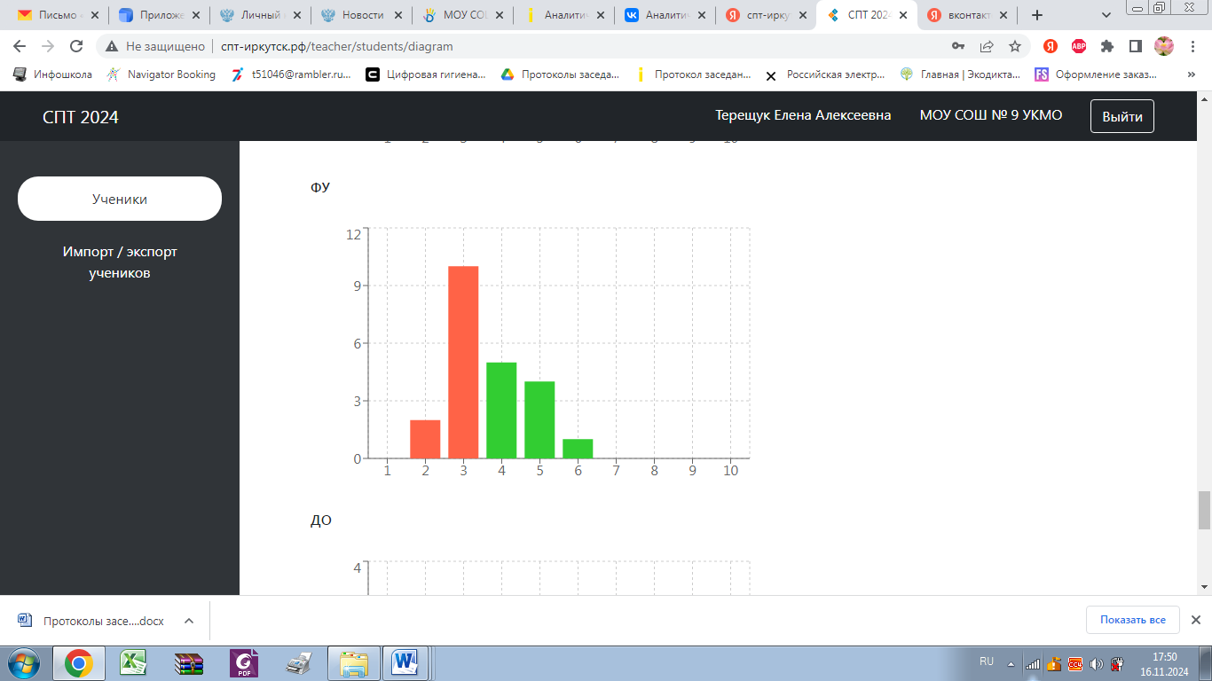 | Дружелюбие, открытость  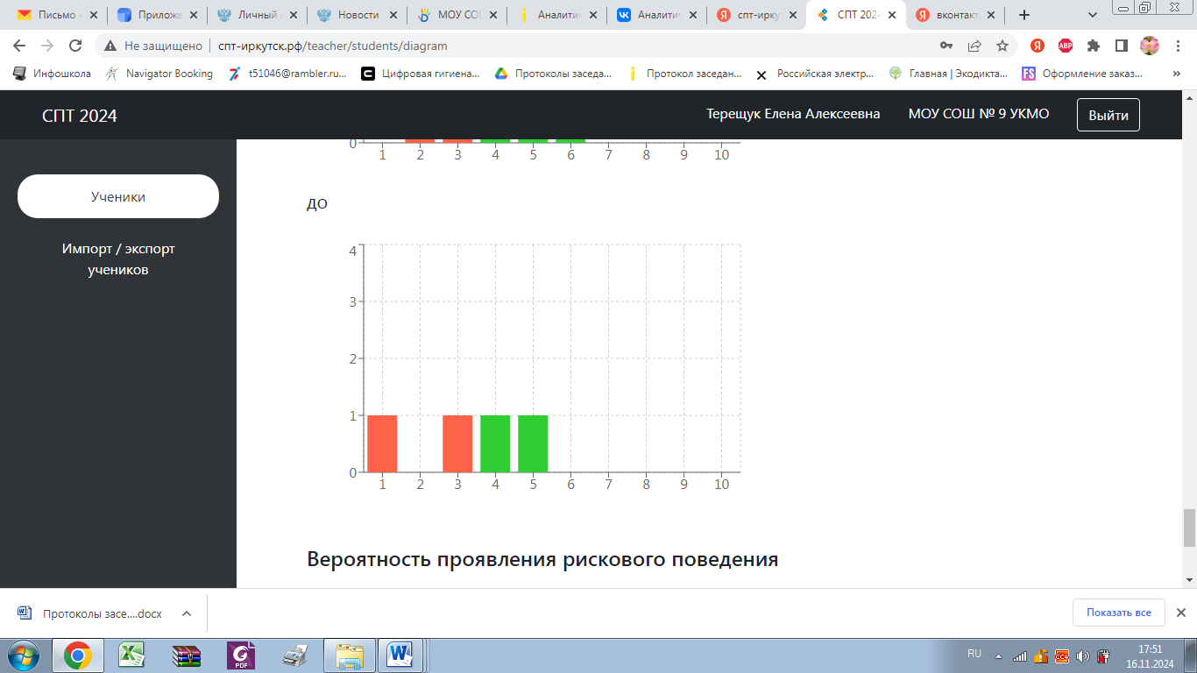

ВЫВОДЫ:
1. Обобщая результаты тестирования хотелось бы отметить, что в 2024 году увеличился процент принявших участие в СТП до 96,5% за счет качественного проведения информационно-просветительской кампании.
2. Отмечается снижение числа обучающихся, составивших группу с высочайшей вероятностью проявления рискового поведения.

РЕКОМЕНДАЦИИ:
1. Заместителю директора Е.А.Терещук провести рабочие совещания с педагогическим составом по итогам СПТ 2024 с представлением анализа результатов по школе, обозначить выявленные проблемы и пути их решения;
2. Заместителю директора Е.А.Терещук провести родительские собрания для ознакомления с результатами СПТ в 2024 году;
3. Классным руководителям внести изменения в план воспитательной работы с классом, учитывая результаты СПТ;
4. В рамках организации профилактической деятельности использовать потенциал творческих, проектных, культурно-досуговых мероприятий, направленных на формирование культуры безопасного и здорового образа жизни, волонтерское движение, включение несовершеннолетних в различные формы деятельности;
5. Педагогам-психологам организовать работу с родителями (законными представителями) по ознакомлению с результатами СПТ обучающихся, не достигших 15 лет;
6. По итогам СПТ провести психолого-педагогические консилиумы с целью составления программ и планов сопровождения обучающихся «группы риска».
7. С обучающимися, входящих в «группу риска» (высочайшая вероятность), педагогам-психологам провести индивидуальную коррекционную работу, используя профилактические программы;
8. Педагогам-психологам предоставить зам.директора Терещук Е.А. в мае 2025г. аналитическую справку о проведенной работе с обучающимися «группы риска».
9. В классах, где выявлены учащиеся группы повышенной вероятности вовлечения, классным руководителям провести серию мероприятий по формированию жизнестойкости учащихся, как превенции аддиктивного поведения, пропаганды здорового образа жизни, формирования позитивного социально-психологического климата в классе, дающего всем обучающимся уверенность в себе, желание быть в данном коллективе, проявлять позитивную активность, стремиться реализовывать себя;
10. Классным руководителям предоставить в мае 2025г. заместителю директора Терещук Е.А. информацию о проведённой работе;
11. Повысить эффективность информационно-разъяснительной работы с обучающимися, родителями (законными представителями) и педагогами по вопросам проведения СПТ в 2025 году, с целью повышения показателя участия в СПТ до 100%.
Зам.директора Е.А.Терещук

